Главный Всероссийский экологический волонтерский марафон En+ Group «360 минут» в 2017 году включен в официальный список мероприятий Министерства природных ресурсов и экологии РФ, проводимых в рамках Года экологии и 100-летия Заповедной системы России.
Всероссийский волонтёрский экологический марафон «360 минут» вырос из акции «360 минут ради Байкала». Эту серию летних экомероприятий с ключевой акцией в начале сентября En+ Group организует седьмой год подряд.
В самом начале волонтёрами акции были сто сотрудников компании, сейчас – тысячи людей, неравнодушных к судьбе уникальных природных уголков России. Неизменно одно – добровольцы «360 минут», примкнувшие к масштабному волонтёрскому движению, шесть часов занимаются уборкой мусора и благоустройством туристической среды для сохранения живописных природных мест. За шесть лет волонтёры акций «360 минут» подняли, вырыли и даже достали со дна Байкала мусор объёмом 4800 кубических метров. Весь он утилизирован и частично переработан. Кроме того, были облагорожены десятки заповедных зон, убраны несанкционированные свалки, сооружены экологические тропы, обустроены станции кольцевания птиц.
В 2017 году значительно расширена география экомарафона «360 минут». Кроме традиционных мест на Байкале в Иркутской области и Республике Бурятия, экомарафон затронет заповедники и национальные парки на территории Архангельской области, Красноярского, Приморского, Краснодарского, Забайкальского краев, а также на территории республики Хакасия. С марта по октябрь организаторами запланированы десятки экологических мероприятий с участием десятков тысяч волонтёров.

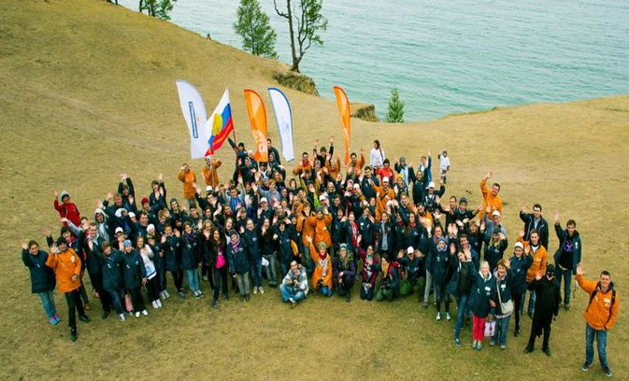

«В год столетия заповедной системы России мы серьезно расширили границы экомарафона и подключили к проекту новые заповедные территории, – говорит руководитель проектов устойчивого развития En+ Group Мария Грачёва. – Это тот посильный вклад, который каждый из нас может сделать в сохранение уникальных природных мест. Задача «360 минут» заключается не только в том, чтобы навести чистоту и порядок в заповедных уголках, но и сформировать личным примером ответственное отношение к природе большего числа людей».
Помимо традиционного «прочёсывания» побережья и уборки мусора волонтёры проделают работы по строительству экологических троп, обустройству на станции кольцевания птиц, устранят последствия деятельности рыбаков-браконьеров, высадят деревья. К акциям в течение всего лета и в сентябре может присоединиться любой желающий.
«Организация экомарафона «360 минут» – это наш вклад в будущее страны, – рассказывает директор по связям с общественностью En+ Group Елена Вишнякова. – Каждый год мы находим отклик у всё большего количества добровольцев, желающих стать волонтёрами всероссийского экологического движения».
Мероприятия главного всероссийского волонтёрского экомарафона En+ Group «360 минут» включены в официальный список мероприятий Министерства природных ресурсов и экологии РФ в рамках празднования 100-летия заповедной системы России. Партнёры акции: Национальный Фонд «Страна заповедная», межрегиональная общественная организация «Большая Байкальская Тропа», некоммерческое партнёрство «Защитим Байкал вместе» и коммуникационное агентство АГТ. Региональные партнеры акции: Байкальский государственный природный биосферный заповедник, Государственный природный заповедник «Хакасский», природный заповедник «Столбы», Сихотэ-Алинский заповедник, Даурский заповедник, Кавказский заповедник, заповедник «Саяно-Шушенский», национальный парк «Ергаки», заповедник «Утриш», Кенозерский национальный парк.

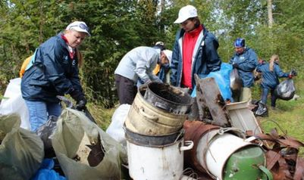

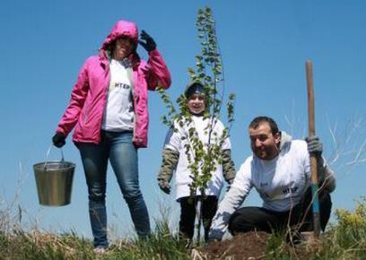
История экомарафона «360 минут»
Ежегодно En+ Group организует и выводит волонтёров на экологические мероприятия, главная цель которых – сохранить уникальные и невероятно красивые заповедные уголки природы. Своим самым важным достижением проект считает тот факт, что мусора на ранее очищенных территориях появляется всё меньше и меньше.
«360 минут ради Байкала» – 2011
Акция En+ Group «360 минут ради Байкала» впервые прошла в 2011 году. Силами 101 сотрудника компании за шесть часов работы удалось очистить небольшую, но очень загрязнённую территорию на побережье Байкала.
За шесть часов на мысе Улирба, ставшим местом стихийной свалки, добровольцы собрали почти 500 мешков с мусором и вывезли на полигон бытовых отходов в Еланцах.
Именно в этом году была создана традиция в начале сентября в конце туристического сезона собираться и в течение шести часов убирать мусор на берегах озера Байкал. Для многих волонтёров позже это стало доброй традицией – всей семьёй или с друзьями вместе с «360 минут» выезжать на уборку.

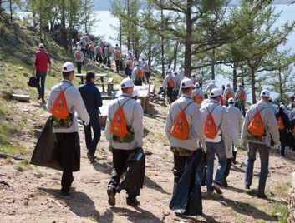

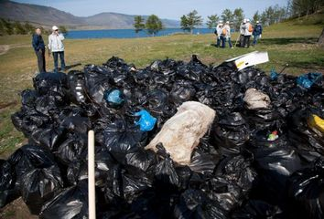

«360 минут ради Байкала» – 2012
В следующем году к сотрудникам En+ Group присоединились добровольцы – неравнодушные жители Иркутска. Всего на побережье Байкала в рамках акции вышло 420 волонтёров. Были очищены 22 точки в популярных туристических местах в Иркутской области и Республике Бурятия:
- Территория острова Ольхон: лесные насаждения в поселке Хужир и берег озера в районе Шаман-камня (Иркутская область);
- Бухты Бугульдейка, Малая Бугульдейка и Барханы (Иркутская область);
- Берег Малого моря между поселками Курма и Сарма, мыс Хадарта (Иркутская область);
- Побережье Байкала на территории Байкальского заповедника: берег озера возле речки Выдриная, в районе рек Переёмная и Дулиха, а также район порта (Республика Бурятия).
Акцию поддержала иркутская команда КВН «Раисы». Команда, несмотря на плотный график подготовки к игре в высшей лиге клуба, записала видеоролик в поддержку акции. «Мы иркутянки, мы любим Байкал! Обязанность каждого из нас – сохранить его красивым и чистым! Прожить 360 минут можно по-разному! Проживите их ради Байкала! Участвуйте в акции по сбору мусора 9 сентября!» – сказали «Раисы» в своем ролике.
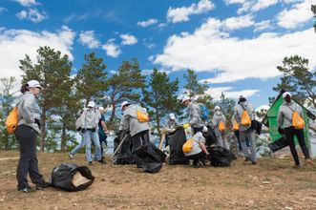

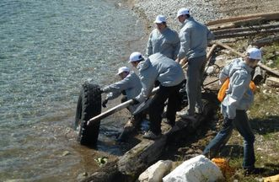
«360 минут ради Байкала» – 2013
В 2013 году «360 минут ради Байкала» стала крупнейшей экологической акцией на берегу Байкала: более тысячи волонтёров собрали и отправили на утилизацию две тысячи 130-литровых мешков мусора, оставленного на побережье озера несознательными туристами. Также с Байкала был вывезен целый грузовик металлолома.
Среди волонтёров были сотрудники компаний En+ Group, студенты, участники экологических организаций и просто неравнодушные люди, зарегистрировавшиеся через сайт акции.
Сбор мусора проходил одновременно на двадцати территориях вокруг Байкала: базовые точки акции остались в районе бухты Бугульдейка, на берегу Малого моря между поселками Курма и Сарма и на территории Республики Бурятия – побережье в районе посёлка Танхой. Суммарно с побережья озера было вывезено более 24 полных мусоровозов. В местах уборки акции «360 минут ради Байкала» были установлены таблички, призывающие туристов не оставлять мусор.
В этом году акция получила статус всероссийской: в Иркутск для участия в акции приехали волонтёры из таких городов России как Красноярск, Новосибирск, Барнаул, Улан-Удэ, Воронеж, Брянск, Новокузнецк, Москва.
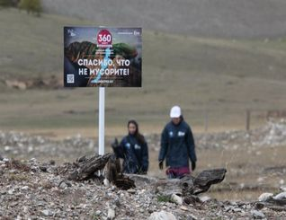

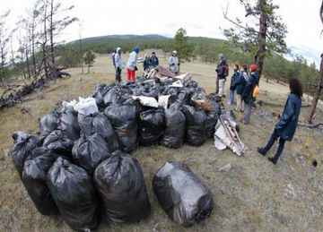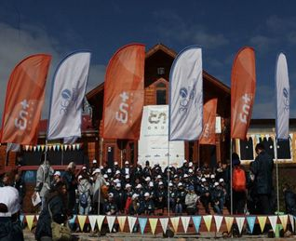

«360 минут ради Байкала» – 2014
В 2014 году всероссийская акция En+ Group «360 минут ради Байкала» объединила две тысячи волонтёров, которые в течение шести часов убрали мусор по всему берегу озера Байкал.
Среди волонтёров были не только жители Иркутской области и Республики Бурятия, но и волонтёры из Москвы, Санкт- Петербурга, Симферополя, Краснодара, Биробиджана, Красноярка, Новосибирска, Барнаула. Также в акции приняли участие жители Вьетнама, Польши, Германии, США и ОАЭ.
Группы численностью от 20 до 120 человек работали в Байкальске, Бугульдейке, Улан- Уде, Северо-Байкальске, Ангарске, Кабаново, Листвянке и в других населенных пунктах Иркутской области и Республики Бурятия. Впервые акция прошла в Селенгинске, Бабушкино, Кабанске, сёлах Байкальское и Холодное. Всего в 2014 году акция проходила на 28 точках.
К волонтёрам «360 минут ради Байкала» присоединились водолазы Байкальского поисково-спасательного отряда, которые очистили от мусора дно озера на острове Ольхон в районе мыса Шаманка. Всего волонтёрами было ликвидировано 43 несанкционированных свалки и 27 «мусорных язв». Четыре тысячи мешков мусора, которые были собраны во время акции, спецмашины вывозили на полигоны бытовых отходов в течение нескольких дней. Также на переработку на пяти грузовиках было отправлено несколько десятков тонн крупногабаритного металлического лома.
Экологическая акция En+ Group «360 минут ради Байкала» прошла при поддержке Министерства природных ресурсов и экологии РФ и Русского географического общества.
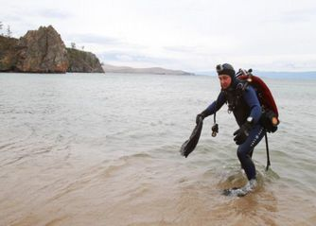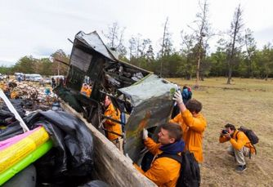

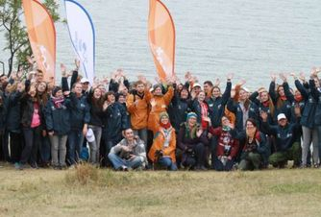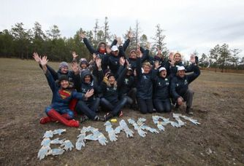

«360 минут ради Байкала» – 2015
Акция стала юбилейной – пятый раз компания En+ Group собрала волонтёров на берегах Байкала. Из акции одного дня за пять лет «360 минут ради Байкала» превратилась в экомарафон мероприятий, которые шли всё лето.
Началом экомарафона стали уборки на побережье Байкала 18 июня, 18 июля, 1 и 19 августа. В акциях принимали участие сотрудники ЕвроСибЭнерго, волонтёры из образовательного проекта En+ Group «Сердце Байкала – 2015», жители посёлков и отдыхающие на берегу туристы, которым предлагали участвовать в акции и выдавали инвентарь.
Всё лето организаторы «360 минут ради Байкала» обновляли специально созданную карту загрязнения побережья. Карта – это результат специального мониторинга состояния берегов Байкала со стороны Иркутской области и Республики Бурятия. На ней отмечали несанкционированные свалки бытового мусора, оставленного как местными жителями, так и туристами. Загрязненные места на карте в ходе марафона меняли цвет: по мере проведения уборок чёрные, загрязнённые точки превращались в зелёные. Карта позволила наглядно представить масштабы загрязненности региона и помогла проложить маршрут для работы волонтёров.
5 сентября прошла финальная акция экомарафона «360 минут ради Байкала». В этот день организатор акции – компания En+ Group – привлек к уборке в 53 точках на побережье озера более 5 тысяч волонтёров из Иркутска, Улан-Удэ, Красноярска, местных жителей близлежащих посёлков. Более 10 тысяч мешков, которые были собраны во время акции, спецтехникой вывезли на полигоны бытовых отходов. В тех точках, где это было возможно, мусор сортировался и сдавался в переработку. Были раскопаны и очищены более 35 мусорных язв и ликвидированы более 50 стихийных свалок.
Рекордное для акции количество мусора удалось собрать благодаря расширению географии и привлечению большего количества волонтёров. Добровольцами были очищены все территории заранее составленной карты загрязнённости берегов Байкала. Самой труднодоступной для волонтёров точкой уборки стал остров Ярки – попасть на него и вывезти мусор можно было только водным транспортом.
Специально для акции юные робототехники из школ Ангарска и Иркутска придумали и создали роботов, которые методично очищали побережье вместе с волонтёрами.
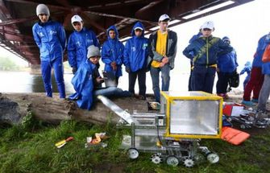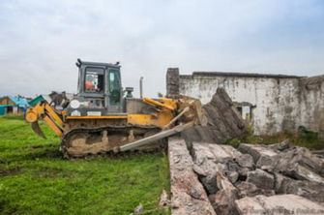

Помимо этого, волонтёрами акции при помощи спецтехники была снесена старая шлакоблочная постройка на берегу Байкала в районе порта в посёлке Танхой. Заброшенное здание постоянно становилось местом стихийной свалки в этом популярном туристическом месте на территории Байкальского государственного природного биосферного заповедника.
Проект поддержали известные медийные персоны: Костя Цзю, Владислав Лисовец, группа «БандЭрос», Максим Покровский и Илья Лагутенко. В своих видео-обращениях они приглашали к участию в акции и выражали свое мнение о важности волонтёрского движения.
Акция прошла при поддержке ЕвроСибЭнерго, Министерства природных ресурсов и экологии РФ и Русского географического общества. Партнёрами акции стали межрегиональная общественная организация «Большая байкальская тропа», некоммерческое партнёрство «Защитим Байкал вместе» и коммуникационное агентство АГТ. Региональные партнеры акции – Байкальский государственный природный биосферный заповедник, Прибайкальский национальный парк, Национальный фонд «Страна заповедная».

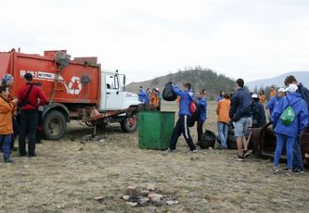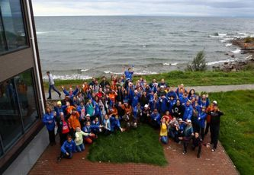

«360 минут» – 2016
В 2016 году Всероссийский волонтёрский экомарафон «360 минут» существенно расширил свою географию. Акции экомарафона проходили в 126 точках пяти регионов России: на побережье Байкала в Иркутской области и Республике Бурятия, на особо охраняемых территориях заповедников «Хакасский», «Столбы», «Сихотэ-Алинский» и на территории Байкальского биосферного заповедника.
Всего в 20 акциях экомарафона En+ Group в этом году приняли участие 16 000 волонтеров. За это время собрано и сдано в переработку 30 000 мешков мусора объемом 100 л каждый. Кроме этого, в июне была организована экспедиция, в результате которой волонтеры извлекли из Байкала 2 км сетей, брошенных браконьерами.
В 2016 году впервые был запущен проект по развитию корпоративного волонтерства. Среди участников акции на Байкале – 100 лучших корпоративных волонтеров из 9 регионов России – Московской, Кемеровской, Свердловской, Мурманской и Омской областей, Приморского, Красноярского и Алтайского краев, Республики Хакасия. Всего в акции приняли участие корпоративные волонтеры 14 крупных российских компаний, среди которых – Богучанская ГЭС, «Эльдорадо», «Норильский никель», «Нестле Россия», МТС, «Русал» и другие.
Свой вклад в уборку сделали и роботы, которых специально для «360 минут» собрали юные инженеры из Иркутска – участники программы «Робототехника: инженерно-технические кадры инновационной России», которую En+ Group реализует в партнерстве с Фондом Олега Дерипаска «Вольное дело». Команда Siberian Beast Иркутского энергетического колледжа разработала робота-сборщика с прицепом. Команда лицея Иркутского госуниверситета сделала летающего экоробота. Робототехники из третьей команды – T.REX – иркутской школы № 80 создали систему дистанционного мониторинга и уборки как мелкого, так и крупного мусора, состоящую из квадрокоптера-разведчика и робота-уборщика на колесах.
Финальной точкой экомарафона, проходившего в течение лета 2016 года, стала экологическая акция 10 сентября. 12 000 волонтеров вышли на уборку и благоустройство территорий на берегу Байкала и в заповедниках «Столбы» и «Хакасский». Только за один этот день 12 000 волонтеров собрали и вывезли на переработку 27 000 мешков мусора объемом 100 л каждый, что равно 114 «КамАЗам» мусора. Для этого волонтеры суммарно сделали 360 миллионов шагов и преодолели расстояние, которого было бы достаточно, чтобы 4,5 раза обогнуть земной шар (по данным шагомеров, выданных на акции добровольцам в этот день).
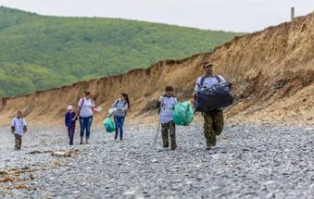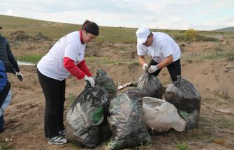

В этот день волонтеры убрали мусор с берегов 28 рек, связанных с Байкалом – в том числе, с берегов Ангары в черте Иркутска. В заповеднике «Столбы» добровольцы не только убирали мусор, но огораживали муравейники и счищали вандальные надписи со скал. В итоге, со скал исчезли надписи на площади более 100 кв. м. Было огорожено 10 муравейников и убрано малярного маркировочного скотча на протяжении 9-километровой Каштаковской тропы. В заповеднике «Хакасский» (Республика Хакасия) были очищены от мусора береговые линии озер Иткуль и Орловка, правый берег реки Абакан в Абазе.
Таким образом, экомарафон «360 минут» прошел в 116 точках в городских и сельских поселениях, расположенных на побережье Байкала и на водоемах, связанных с озером. Почетными гостями и участниками ключевой акции экомарафона в регионах стали: мэр города Красноярска Эдхам Акбулатов, генеральный директор ПАО «Иркутскэнерго» Олег Причко, вице-мэр города Иркутска Иван Носков, заместитель министра природных ресурсов и экологии Красноярского края Владимир Званцев, заместитель руководителя Администрации Улан-Удэ, председатель Комитета городского хозяйства Константин Мошковский.
Экомарафон «360 минут» в 2016 году поддержали певица МакSим, актриса Ольга Медынич, актер Константин Соловьев, группа «Город 312», выпускники Школы-студии МХАТ, телеведущий Александр Пушной, губернатор Иркутской области Сергей Левченко, генеральный директор En+ Group Максим Соков, Николай Дроздов, певица Глюкоза и олимпийская чемпионка Алла Шишкина.
Партнерами экомарафона выступили Фонд Олега Дерипаска «Вольное Дело», национальный фонд «Страна заповедная», некоммерческие партнерства «Большая байкальская тропа» и «Защитим Байкал вместе».

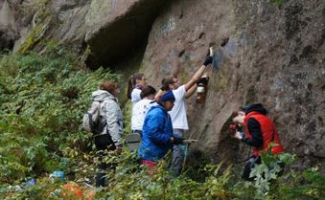

В 2017 году Всероссийский волонтёрский экомарафон «360 минут» расширит свою географию и численность. В нём примут участие несколько десятков тысяч человек на территории 8 регионов России. Мероприятия экомарафона будут проходить на территории Архангельской, Иркутской областей, Красноярского, Приморского, Краснодарского, Забайкальского краев, а также на территории республик Хакасия и Бурятия. К экомарафону подключатся десять заповедников и национальных парков России. Добровольцы «360 минут», примкнувшие к масштабному волонтёрскому движению, в рамках каждого экомероприятия будут шесть часов заниматься уборкой мусора и благоустройством туристической среды для сохранения живописных природных мест.

5 сентября 2017 года в 10.00 (площадь Победы) приглашаем жителей Качугского района принять участие в ключевой акции Всероссийского волонтерского экологического марафона «360 минут», организованного En + Group - ведущей российской индустриальной группой, объединяющей энергетические, горнорудные и металлургические активы. Стать добровольцем может любой желающий, неравнодушный к чистоте окружающего мира.

Год назад в нашем районе участниками экомарафона «360 минут» стали 138 жителей Качугского района. Неравнодушные добровольцы собрали на территориях своих поселений и сдали на утилизацию 184 мешка мусора. Наиболее активными были школьники, а также муниципальные образования Ангинского, Белоусовского, Бирюльского, Большетарельского, Бутаковского, Верхоленского, Карлукского, Качугского, Манзурского сельских поселений и Качугского городского поселения.
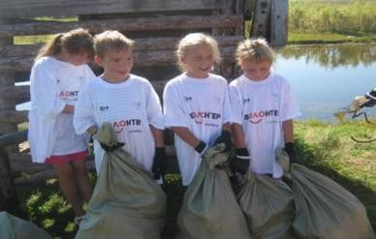

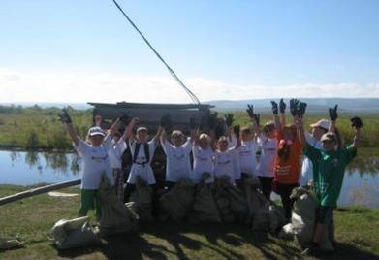

Учитывая высокую общественную значимость проекта, 5 сентября 2017 года приглашаем принять участие в экомарафоне всех желающих. Активно включиться в проект означает - вместе не только очистить от мусора больше территорий, но и сформировать личным примером ответственное отношение к природе большего числа людей.
Стать волонтером и направить для участия свои данные можно на электронную почту kachugecolog@yandex.ru, тел. 8-39540-31-2-12, сот.т. 89041157130, получить инвентарь, определиться с местом уборки - в администрации района, кабинет № 7 (Шерстова Марина Гавриловна).

Внимание! С собой на место уборки участникам можно рекомендовать взять термос с горячим чаем-кофе, печенье, шоколад, фрукты-овощи для перекусов. Готовить обед во время уборки будет некогда, поэтому на большой обеденный перерыв лучше заготовить также сухпаек.
При необходимости взять с собой лекарства, одеваться в соответствии с погодными условиями. Если в акции принимают участие несовершеннолетние, то надо соразмерять их возможности.
Желательно, чтобы руководители на точках продумали дополнительные активности на акции – фотосъемку, организованный ужин-перекус, возможно, организовать конкурсы для сплочения группы - кто больше соберет мусора, кто найдет интереснее мусор, кто придумает, как удобнее и быстрее собирать мусор. Ведь эта акция должна стать не только полезной, но и оставить самые приятные впечатления.
Если будут заинтересованные люди, которые спонтанно, увидев, как работают участники, захотят к ним присоединиться, такую активность следует поощрять; сделать снимки, записать имена/фамилии, место работы/учебы, по возможности телефон, e-mail.
Мусор собирается в мешки. Хорошо завязывается. Проводится пересчет мусора. Все наполненные мешки необходимо складировать в одну кучу. Провести фотосъемку. Если по итогам уборки будет мало мусора, то мешки можно будет забрать с собой и вывести до организованных мест складирования.
Желательно до 8 сентября, предоставить по вышеназванным контактам отчетные материалы:
- Не менее 15 фотографий с каждой точки уборки. На фотографиях должны быть люди в промофутболках, флаги, чтобы было понятно, что это именно экомарафон «360 минут». Нужны снимки групповые – чтобы обозначить количество участников, крупно – интересный мусор, в конце акции – общую кучу мусора, динамичные кадры – волонтеров за уборкой.
- Количество участников акции. По возможности – ФИО участников, возраст, место работы–учебы, телефон, e-mail. Обязательно - список организаций, участвовавших в акции.
- Отзывы от участников (яркие впечатления, пожелания, проблемы).
- Объемы убранного мусора (желательно количество мешков), интересный, необычный мусор.
- Площадь очищенной территории.

Ведущий специалист по охране окружающей среды
и экологическому контролю
администрации муниципального района
«Качугский район»
М.Г. Шерстова

